V Liberci 28. července 2025

Tisková zpráva
Kontroly stánků s občerstvením na hudebním festivalu
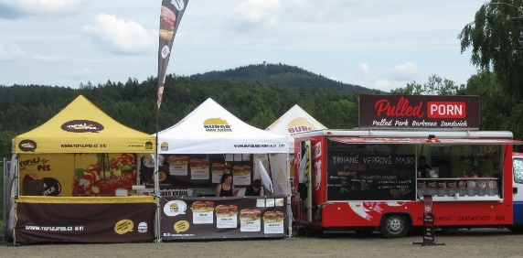
Za účelem ověření správného nastavení systémů zaměřených k prevenci vzniku alimentárních onemocnění (nemocích přenášených potravinami) provedla KHS LK kontrolu jednorázového stánkového prodeje na hudebním festivalu Benátská! s Impulsem, a to v době jeho zahájení.
Zaměstnanci oboru hygieny výživy a předmětů běžného užívání zkontrolovali celkem 20 stánků s přípravou pokrmů, 2 stánky s přípravou kávy a 1 stánek s přípravou míchaných alkoholických nápojů. Ve správním řízení budou řešit nedostatky v podobě neoznačeného rozpracovaného polotovaru, který nebyl označený datem výroby a datem spotřeby.
U všech stánků kontrolovali nejen technologii přípravy pokrmů nebo nápojů, ale především skladování polotovarů určených pro přípravu pokrmů, dále celkovou čistotu stánku, osobní hygienu personálu, dokumentace HACCP, informace o alergenech pro zákazníky, zásobování pitnou vodou, používání jednorázových gastro obalů určených pro výdej pokrmů a upozornění na zákaz prodeje alkoholických nápojů mladistvým do 18 let.
Sortiment občerstvení na festivalu byl koncipován jako rychlé občerstvení – hranolky, opékané brambory, klobásy na grilu, buřty na pivu, zapečené bagety, bramboráky, langoše, kebab, hamburgery, ale i hotové pokrmy – halušky se zelím, masové špízy, asijská kuchyně, veganské pokrmy, trdelníky, nápoje – káva, alko i nealkoholické nápoje, čepované nápoje (pivo, kofola, limonády), ledová tříšť, míchané alko a nealko nápoje.
„Zkontrolovali jsme všechny stánky s přípravou pokrmů. Nezjistili jsme žádné potraviny s prošlým datem použitelnosti nebo minimální trvanlivosti. Nezjistili jsme ani nedodržení teplot uchovávaných rozpracovaných surovin, potravin a hotových pokrmů. Nikdo neměl problém doložit nabývací doklady k surovinám a potravinám, ze kterých se hotové pokrmy připravovaly. Většina provozovatelů stánkového prodeje s přípravou pokrmů se na festivalu vyskytuje pravidelně, v malých jednotkách se objevují provozovatelé noví,“ popisuje Mgr. Alena Patková, vedoucí oddělení hygieny výživy a předmětů běžného užívání pro Liberec a Jablonec nad Nisou.
K přípravě nápojů byla v době kontroly používána originálně balená pitná vody, od které byly předloženy nabývací doklady.
Pitná voda na mytí rukou pro obsluhu stánku a k zajištění očištění pracovních nástrojů a zařízení byla zajištěna u všech stánků, podle druhu stánku různým způsobem, a to buď barelem s kohoutkem a odtokem do kbelíku, nebo přímo dřezem s napojením na barel s vodovodní baterií a výpustí do sběrného barelu na odpadní vodu. U každého barelu na mytí rukou bylo k dispozici mýdlo na mytí rukou a papírové utěrky. Novinkou letošního roku byl velkoobjemový barel s pitnou vodou a s výtokovým kohoutem vyhrazený pro mytí rukou personálu prodejních stánků.
Samostatné WC určené pro personál prodejních stánků byly umístěny v dostatečném množství a ve velmi krátké docházkové vzdálenosti od jednotlivých stánků s řádným označením. Pro zákazníky byl rovněž dostatečný počet WC včetně venkovních umyvadel doplněných jednorázovými ručníky, mýdlem a odpadkovým košem na použité ručníky.
V průběhu festivalu jsme obdrželi podnět na nepřístupnost pitné vody pro veřejnost mimo stánkový prodej a zákaz vnášení vlastních nápojových obalů k možnému doplnění. Z pohledu orgánu ochrany veřejného zdraví není tento stav porušením zákona. Organizátor akce je v případě takového zákazu povinen zajistit, aby nápoje včetně vody bylo možné zakoupit.

Zuzana Balašová
tisková mluvčí KHS LK

